Одесский Национальный Политехнический Университет

Кафедра информационных систем

Лабораторная работа № 7

по дисциплине: «Веб-технологии и веб-дизайн»

## на тему «Знакомство с JavaScript. Модель DOM»

Выполнил:

Ст. группы АИ-166

Дидух Э. Г.

Проверили:

Червоненко П. П.

Панькина А. С.

Одесса, 2018

**ЗАДАНИЕ НА ЛАБОРАТОРНУЮ РАБОТУ:**

Практические задания

Задание 1. Создать относительно варианта следующую программу.

Полуинженерный калькулятор (sin,cos,tg,ctg,ln,получение n-ной степени числа и корня числа n-ной степени.)

Задание 2. Создание таблицы случайно выбранных цветов

Взяв за основу сценарий построения таблицы умножения, постройте таблицу случайно выбранных цветов. Цвет ячейки таблицы задается с помощью атрибута bgcolor. Цвет ячейки описывается в рамках трехкомпонентной модели RGB, например: <td bgcolor="#c0a145">. Для генерации каждой компоненты можно использовать генератор случайных чисел с помощью методов объекта Math и преобразование в шестнадцатиричный формат:

color = Math.round(255.0*Math.random());

r = color.toString(16);

Результирующий цвет образуется путем конкатенации компонентов:

color = r + g + b;

Задание 3. Оформите расчет дохода и расхода с учетом НДС в виде таблицы на новой html-странице. Использовать метод write.

Страницы HTML:

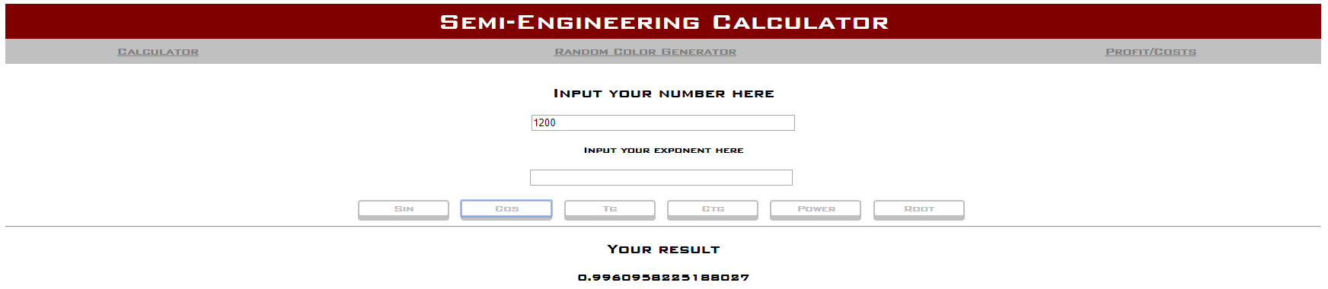

|  |
| --- |
| default.html |
| <html>  <head>  <meta content="text/html; charset=utf-8" http-equiv="Content-Type">  <link rel="stylesheet" type="text/css" href="styles.css">  <script type="text/javascript" src="Script.js" defer="defer"></script>  <title>Calculator</title>  </head>  <body>  <div class="shell">  <div class="header">Semi-Engineering Calculator</div>    <div class="subheader">    <table class="links">    <tr>  <th><a href="default.html">Calculator</a></th>  <th><a href="colors.html">Random Color Generator</a></th>  <th><a href="profits.html">Profit/Costs</a></th>  </tr>    </table>    </div>    <div class="body">    <h2>Input your number here</h2>    <input name="num" class="input_field" type="text" id="num"/>    <h4>Input your exponent here</h4>    <input name="n" class="input_field" type="text" id="n"/>    <br />  <br />    <button class="op" onclick="sin()">Sin</button>  <button class="op" onclick="cos()">Cos</button>  <button class="op" onclick="tg()">Tg</button>  <button class="op" onclick="ctg()">Ctg</button>  <button class="op" onclick="pow()">Power</button>  <button class="op" onclick="rt()">Root</button>    <br />    <hr />    <h2>Your result</h2>    <h3 id="result"></h3>    </div>    </div>  </body>  </html> |

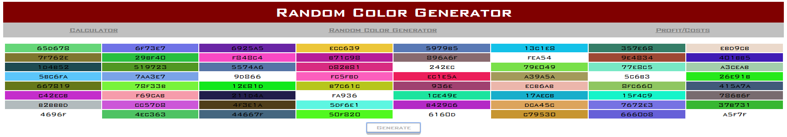

|  |
| --- |
| colors.html |
| <html>  <head>  <meta content="text/html; charset=utf-8" http-equiv="Content-Type">  <link rel="stylesheet" type="text/css" href="styles.css">  <script type="text/javascript" src="Script.js" defer="defer"></script>  <title>Random color generator</title>  </head>  <body>  <div class="shell">  <div class="header">Random Color Generator</div>    <div class="subheader">    <table class="links">    <tr>  <th><a href="default.html">Calculator</a></th>  <th><a href="colors.html">Random Color Generator</a></th>  <th><a href="profits.html">Profit/Costs</a></th>  </tr>    </table>    </div>    <div class="body">    <table class="colors" id="cols">    <tr>    <td></td>  <td></td>  <td></td>  <td></td>  <td></td>  <td></td>  <td></td>  <td></td>    </tr>    <tr>    <td></td>  <td></td>  <td></td>  <td></td>  <td></td>  <td></td>  <td></td>  <td></td>    </tr>    <tr>    <td></td>  <td></td>  <td></td>  <td></td>  <td></td>  <td></td>  <td></td>  <td></td>    </tr>    <tr>    <td></td>  <td></td>  <td></td>  <td></td>  <td></td>  <td></td>  <td></td>  <td></td>    </tr>    <tr>    <td></td>  <td></td>  <td></td>  <td></td>  <td></td>  <td></td>  <td></td>  <td></td>    </tr>    <tr>    <td></td>  <td></td>  <td></td>  <td></td>  <td></td>  <td></td>  <td></td>  <td></td>    </tr>    <tr>    <td></td>  <td></td>  <td></td>  <td></td>  <td></td>  <td></td>  <td></td>  <td></td>    </tr>    <tr>    <td></td>  <td></td>  <td></td>  <td></td>  <td></td>  <td></td>  <td></td>  <td></td>    </tr>  </table>    <button class="op" onclick="rgb()">Generate</button>    </div>    </div>  </body>  </html> |

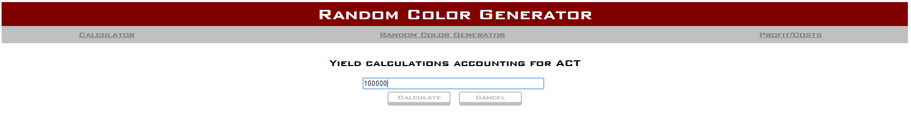

|  |
| --- |
| profits.html |
| <html>  <head>  <meta content="text/html; charset=utf-8" http-equiv="Content-Type">  <link rel="stylesheet" type="text/css" href="styles.css">  <script type="text/javascript" src="Script.js" defer="defer"></script>  <title>Random color generator</title>  </head>  <body>  <div class="shell">  <div class="header">Random Color Generator</div>    <div class="subheader">    <table class="links">    <tr>  <th><a href="default.html">Calculator</a></th>  <th><a href="colors.html">Random Color Generator</a></th>  <th><a href="profits.html">Profit/Costs</a></th>  </tr>    </table>    </div>    <div class="body">    <h2>Yield calculations accounting for ACT</h2>    <input name="sum" id="pay" class="input_field" type="text" />    <br/>    <button class="op" onclick="pay()">Calculate</button>  <button class="op" onclick="sin()">Cancel</button>    </div>    </div>  </body>  </html> |

|  |
| --- |
| styles.css |
| body {  background-color: white;  }  div.shell {  position: absolute;  left: 5%;  right: 5%;  width: 90%;  text-align: center;  }  div.header {  width: 100%;  text-align: center;  font-family: "BankGothic Md BT";  font-size: 35px;  font-weight: bold;  color: white;  background-color: maroon;  padding-top: 5px;  padding-bottom: 5px;  }  div.subheader {  width: 100%;  text-align: center;  font-family: "BankGothic Md BT";  font-size: 20px;  color: gray;  background-color: silver;  padding-top: 3px;  padding-bottom: 3px;  }  div.body {  width: 100%;  text-align: center;  font-family: "BankGothic Md BT";  font-size: 14px;  color: black;  background-color: white;  padding-top: 10px;  padding-bottom: 10px;  }  .op {  width: 120px;  background-color: white;  font-family: "BankGothic Md BT";  font-weight: bold;  font-size: 14px;  text-align: center;  color: silver;  border: 2px solid silver;  border-radius: 4px;  padding: 2px 10px;  margin: 5px;  box-shadow: 0px 5px silver;  }  .op:hover {  background-color: silver;  border: 2px solid gray;  color: gray;  box-shadow: 0px 5px gray;  }  .op:active {  background-color: green;  color: lime;  border: 2px solid lime;  box-shadow: 0px 3px gray;  transform: translateY(2px);  }  a:link {  color: gray;  font-family: "BankGothic Md BT";  text-decoration: underline;  }  a:visited {  color: gray;  font-family: "BankGothic Md BT";  text-decoration: underline;  }  a:active {  color: maroon;  font-family: "BankGothic Md BT";  text-decoration: underline;  }  a:hover {  color: black;  font-family: "BankGothic Md BT";  text-decoration: underline;  }  table.links {  width: 100%;  padding-top: 2px;  padding-bottom: 2px;  }  .input_field {  width: 20%;  }  table.colors {  width: 100%;  padding: 1px;  margin: 1px;  color: black;  text-align: center;  }  table.colors td{  width: 200px;  } |

|  |
| --- |
| Script.js |
| function sin()  {  var number, res;    number = document.getElementById('num').value;  number = parseFloat(number);    res = Math.sin(number);    document.getElementById('result').innerHTML = res;  }  function cos()  {  var number, res;    number = document.getElementById('num').value;  number = parseFloat(number);    res = Math.cos(number);    document.getElementById('result').innerHTML = res;  }  function tg()  {  var number, res;    number = document.getElementById('num').value;  number = parseFloat(number);    res = Math.tan(number);    document.getElementById('result').innerHTML = res;  }  function ctg()  {  var number, res;    number = document.getElementById('num').value;  number = parseFloat(number);    number = Math.tan(number);    res = Math.pow(number, -1);    document.getElementById('result').innerHTML = res;  }  function pow()  {  var number, exp, res;    number = document.getElementById('num').value;  number = parseFloat(number);    exp = document.getElementById('n').value;  exp = parseFloat(exp);    res = Math.pow(number, exp);    document.getElementById('result').innerHTML = res;  }  function rt()  {  var number, exp, res;    number = document.getElementById('num').value;  number = parseFloat(number);    exp = document.getElementById('n').value;  exp = parseFloat(exp);    res = Math.pow(number, (1/exp));    document.getElementById('result').innerHTML = res;  }  function rgb()  {  var color, r, g, b;    var table = document.getElementById("cols").rows;  var cell;  for(i = 0; i < 8; i++)  { for(j = 0; j < 8; j++)  {  cell = table[i].cells;  color = Math.round(255.0*Math.random());  r = color.toString(16);    color = Math.round(255.0*Math.random());  g = color.toString(16);    color = Math.round(255.0*Math.random());  b = color.toString(16);    color = r + g + b;    cell[j].style.background = "#" + color;    cell[j].innerHTML = color;  }  }  }  function pay()  {  var sum, sub, yield;    sum = document.getElementById('pay').value;  sum = parseFloat(sum);    sub = sum*0.18;    yield = sum - sub;    document.write('<table style="position: absolute; left: 25%; width: 50%;padding: 1px;margin: 2px;color: black;text-align: center;border: 1px solid black;"><tr style="border: 1px solid black;"><th style="border: 1px solid black;">Payment</th><th style="border: 1px solid black;">ACT</th><th style="border: 1px solid black;">Yield</th></tr><tr style="border: 1px solid black;"><td style="border: 1px solid black;">' + sum + '</td><td style="border: 1px solid black;">' + sub + '</td><td style="border: 1px solid black;">' + yield + '</td></table>');  } |

**Выводы:** В данной лабораторной работе мы ознакомились c базовыми возможностями JavaScript и написанием сценариев динамического взаимодействия со страницей. С помощью полученных знаний создали целостный сайт в соответствии с вариантом и требованиям лабораторной работы используя оформление тегов HTML через стили CSS и сценарии JS, следовательно цель работы достигнута.